**TỔNG QUAN CÁC BƯỚC**

**Bước 1:** Khai báo các thư viện; định nghĩa macro để sử dụng **BUTTON**, **LED, BUZZER.**

**Bước 2:** Khởi tạo **System Clock** và các ngoại vi: **TIMER, BUTTON, LED, BUZZER.**

**Bước 3:** Xây dựng **hàm điều khiển** LED, BUZZERvà **đọc trạng thái** BUTTON**.**

**Bước 4:** Xây dựng hàm **nháy LED** khi cấp nguồn.

**Bước 5: Xử lý sự kiện số lần nhấn** nút B3 trong **trình phục vụ ngắt** và **điều khiển** LED, BUZZER.

**Bước 6:** **Xử lý sự kiện giữ nút, nhả, nhấn liên tiếp**  nút B2, B4 trong **trình phục vụ ngắt** và **điều khiển** LED.

**THUYẾT MINH**

**Bước 1:** Khai báo các thư viện; định nghĩa macro để sử dụng **BUTTON**, **LED, BUZZER.**

**1. Khai báo các thư viện**

**+** Cấp xung clock: stm32f401re_rcc.h

**+** Sử dụng Timer: timer.h

+ Sử dụng GPIO: stm32f401re_gpio.h

**+** Sử dụng ngắt: misc.h, stm32f401re_exti.h, stm32f401re_syscfg.h

**2. Định nghĩa macro**

**Bước 2:** Khởi tạo **System Clock** và các ngoại vi: **TIMER, BUTTON, LED, BUZZER.**

**1. Khởi tạo System Clock:** SystemCoreClockUpdate().

**2. Khởi tạo LED, BUZZER**

/*

* @func LedBuzz_Init

* @brief To configure all parameters of LED and BUZZER

* @param None

* @retval None

*/

**static** **void** **LedBuzz_Init**(**void**)

**3. Khởi tạo BUTTON**

/*

* @func Button_Init

* @brief To configure all parameters of BUTTONs to use interrupt

* @param None

* @retval None

*/

**static** **void** **Button_Init**(**void**)

**Bước 3:** Xây dựng **hàm điều khiển** LED, BUZZERvà **đọc trạng thái** BUTTON

**1. Hàm điều khiển LED**

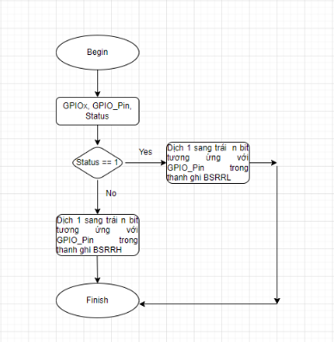

/*

* @func LedControl_SetState

* @brief To turn on/off LED following state

* @param

* *GPIOx - Address of GPIO port

* GPIO_PIN - The pin ordinal number of GPIO port

* Status - ON/OFF LED

* @retval None

*/

**static** **void** **LedControl_SetState**(GPIO_TypeDef *GPIOx, uint8_t GPIO_PIN, uint8_t Status)

**2. Hàm điều khiển BUZZER (**thuật toán tương tự như đối với LED)

/*

* @func BuzzerControl_SetBeep

* @brief To blink BUZZER 2 times

* @param

* *GPIOx - Address of GPIO port

* GPIO_PIN - The pin ordinal number of GPIO port

* @retval None

*/

**static** **void** **BuzzerControl_SetBeep**(GPIO_TypeDef *GPIOx, uint8_t GPIO_PIN)

**3. Hàm đọc trạng thái BUTTON**

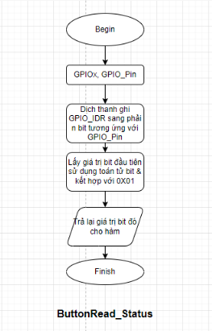

/*

* @func ButtonRead_Status

* @brief To read the button state

* @param

* *GPIOx - Address of GPIO port

* GPIO_PIN - The pin ordinal number of GPIO port

* @retval 0 or 1

*/

**static** uint8_t **ButtonRead_Status**(GPIO_TypeDef *GPIOx, uint32_t GPIO_PIN)

**Bước 4:** Xây dựng hàm **nháy LED** khi cấp nguồn.

/*

* @func Blinkled_StatusPower

* @brief To blink LED 4 times when the power turn on

* @param None

* @retval None

*/

**static** **void** **Blinkled_StatusPower**(**void**)

Trong hàm này sử dụng **vòng lặp for** kết hợp với hàm **LedControl_SetState()** và **hàm Delay()** để tạo nháy LED.

**Bước 5: Xử lý sự kiện số lần nhấn** nút B3 trong **trình phục vụ ngắt** và **điều khiển** LED, BUZZER.

**1. Trình phục vụ ngắt (**đếm sự kiện ấn nút B3)

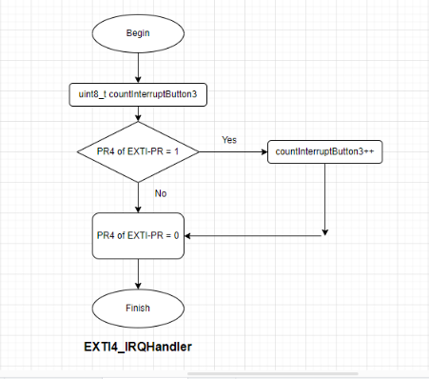

/*

* @func EXTI4_IRQHandler

* @brief To process interrupt at EXTI4

* @param None

* @retval None

*/

**void** **EXTI4_IRQHandler**(**void**)

**2. Điều khiển LED, BUZZER**

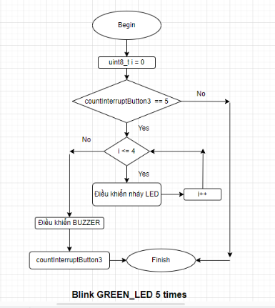

/*

* @func LedControl_SetStatus

* @brief To blink LED 5 times and BUZZER 2 times

* @param

* *GPIOx1 - Address of LED GPIO port

* *GPIOx2 - Address of BUZZER GPIO port

* GPIO_PIN1 - The LED pin ordinal number of GPIO port

* GPIO_PIN2 - The BUZZER pin ordinal number of GPIO port

* @retval None

*/

**static** **void** **LedControl_SetStatus**(GPIO_TypeDef *GPIOx1, GPIO_TypeDef *GPIOx2, uint8_t GPIO_PIN1, uint8_t GPIO_PIN2)

**Bước 6:** **Xử lý sự kiện giữ nút, nhả, nhấn liên tiếp**  nút B2, B4 trong **trình phục vụ ngắt** và **điều khiển** LED.

**1. Trình phục vụ ngắt**

**a) Nút nhấn B2**

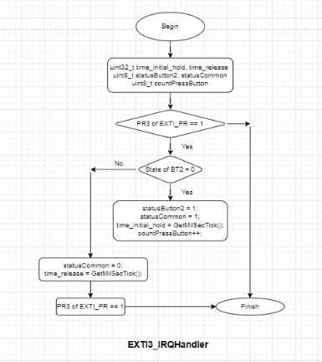

/*

* @func EXTI3_IRQHandler

* @brief To process interrupt at EXTI3

* @param None

* @retval None

*/

**void** **EXTI3_IRQHandler**(**void**)

**b) Nút nhấn B4 (**thuật toán tương tự như nút nhấn B2)

/*

* @func EXTI0_IRQHandler

* @brief To process interrupt at EXTI0

* @param None

* @retval None

*/

**void** **EXTI0_IRQHandler**(**void**)

**2. Điều khiển LED**

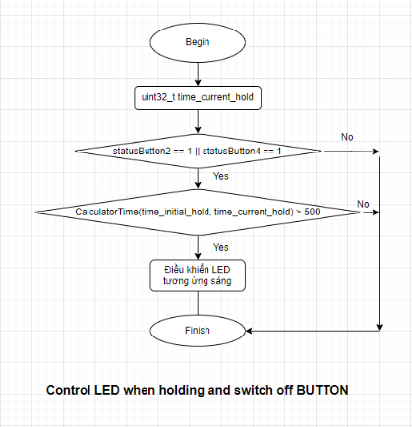

/*

* @func LedControl_TimPress

* @brief To control LED1_BLUE, LED2_RED when you press BT2, BT4 and hold them

* @param None

* @retval None

*/

**static** **void** **LedControl_TimPress**(**void**)

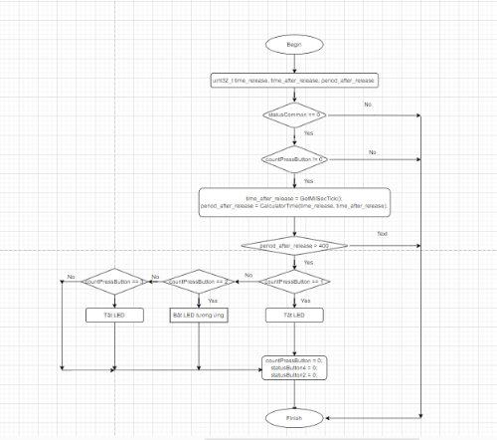

/*

* @func LedControl_TimOutPress

* @brief To control LED1_BLUE, LED2_RED when you press BT2, BT4 continuously

* @param None

* @retval None

*/

**static** **void** **LedControl_TimOutPress**(**void**)